Информация о результатах
проверки соблюдения требований законодательства РФ и иных нормативно правовых актов о контрактной системе в сфере закупок товаров, работ, услуг для муниципальных нужд муниципального казенного учреждения «Централизованная бухгалтерия учреждений культуры Озинского муниципального района»

Наименование контрольного органа в сфере закупок:
Финансовое управление администрации Озинского муниципального района Саратовской области.
Дата акта, место составления акта:
28 апреля 2023 года, р.п. Озинки.
Дата и номер приказа о проведении проверки:
Приказ начальника финансового управления администрации Озинского муниципального района от 27.03.2023 г. №18
Основание проведения проверки:
Статья 54 Федерального закона от 06.10.2003 года № 131-ФЗ «Об общих принципах организации местного самоуправления в Российской Федерации», статья 99 Федерального закона от 5 апреля 2013 г. N 44-ФЗ "О контрактной системе в сфере закупок товаров, работ, услуг для обеспечения государственных и муниципальных нужд" (с изменениями и дополнениями), постановление Правительства Российской Федерации от 27.02.2020 года № 208 «Об утверждении федерального стандарта внутреннего государственного (муниципального) финансового контроля «Планирование проверок, ревизий и обследований» (с изменениями и дополнениями).
На основании приказа начальника финансового управления администрации Озинского муниципального района Саратовской области от 12 декабря 2022 года № 26 «Об утверждении плана – графика проведения контрольных проверок соблюдения требований законодательства РФ и иных нормативно правовых актов о контрактной системе в сфере закупок товаров, работ, услуг для муниципальных нужд Озинского муниципального района на 2023 год».
Цель проведения проверки:
Предупреждение и выявление нарушений законодательства и иных нормативных правовых актов Российской Федерации о контрактной системе в сфере закупок.
Срок проведения проверки:
с 10 апреля по 28 апреля 2023 года.
Проверяемый период:
с 01 января 2021 года по 31 декабря 2022 года.
Проверяющий: Ширяева Наталья Владимировна – консультант отдела бюджетного учета и отчетности финансового управления администрации Озинского муниципального района.
Наименование, адрес местонахождения Субъекта контроля проверки:
Муниципальное казенное учреждение «Централизованная бухгалтерия учреждений культуры Озинского муниципального района» (далее - Учреждение, заказчик), место нахождения Учреждения: 413620, Саратовская область, Озинский район, р.п. Озинки, ул. Пушкинская, д.99. ИНН 6423235149 КПП 642301001.
Для проверки представлены сведения о внесении записи в Единый государственный реестр юридических лиц от 24.06.2007 года государственный регистрационный номер записи 1076413000531.
Проверка проведена с предварительным уведомлением проверяемого Субъекта в форме последующего контроля процедур по осуществлению закупок путем запроса необходимых материалов и разъяснений у проверяемого Субъекта. С оригиналом приказа о проведении проверки, Субъект проверки ознакомлен.
Документы, представленные субъектом проверки:
Учредительные документы, приказы, сведения для формирования лимитов бюджетных обязательств и показателей кассового плана по расходам бюджета на 2021 - 2022 годы по Учреждению, план-график размещения заказов на поставки товаров, выполнение работ, оказание услуг для нужд заказчиков на 2021 - 2022 годы, муниципальные контракты и договора, заключенные для осуществления закупок на 2021 - 2022 год, отчет по закупкам за проверяемый период.
Проверка осуществлена выборочным методом путем рассмотрения и анализа истребованных документов, а также сведений, размещенных на официальном сайте Российской Федерации в сети Интернет для размещения информации о размещении заказов на поставки товаров, выполнение работ, оказание услуг www.zakupki.gov.ru (далее по тексту – официальный сайт).
В результате проведенной проверки установлено следующее:
Учреждение осуществляет свою деятельность в соответствии с Уставом, утвержденным постановлением администрации Озинского муниципального района Саратовской области от 10 апреля 2007 года № 105 (с изменениями от 12 апреля 2021 года № 99). Муниципальное казенное учреждение «Централизованная бухгалтерия учреждений культуры Озинского муниципального района» является некоммерческой организацией созданной для выполнения работ, оказания услуг в целях обеспечения реализации предусмотренных законодательством РФ полномочий органов местного самоуправления в сфере бухгалтерского учета. Учредителем и собственником имущества Учреждения является Озинский муниципальный район Саратовской области в лице управления культуры и кино администрации Озинского муниципального района. Учреждение является юридическим лицом, имеет обособленное имущество, лицевые счета, открытые в соответствии с действующим законодательством, печать, штамп, бланки и д.р.. Предметом деятельности Учреждения являются организация и выполнение работ по ведению бухгалтерского учета, на договорной основе, в обслуживаемых учреждениях культуры, дополнительного образования и других бюджетных учреждений Озинского муниципального района в соответствии с действующим законодательством РФ.
Уставом Учреждения определены основные виды деятельности Учреждения:
- организация и ведение бухгалтерского и налогового, статистического учета и отчетности;
- контроль за соответствием заключаемых хозяйственных договоров доведенным лимитам бюджетных обязательств, своевременности и правильности оформления первичных учетных документов, законности совершаемых финансовых операций;
- контроль за правильным расходованием бюджетных и внебюджетных средств по утвержденным сметам доходов и расходов, начисление и выплата в установленные сроки заработной платы работникам обслуживаемых учреждений.
Лицами, ответственными за финансово-хозяйственную деятельность в Учреждении в проверяемом периоде, являлись:
- с правом первой подписи бухгалтерских и финансовых документов руководитель МКУ «ЦБ учреждений культуры Озинского муниципального района» Ермолаева Татьяна Александровна, назначенная на должность приказом № 1-20 от 24.07.2020 года.
- с правом второй подписи главный бухгалтер МКУ «ЦБ учреждений культуры Озинского муниципального района» Горбунова Наталья Владимировна, назначенная на должность приказом № 2- 18 от 23.09.2020 года.
Контрактный управляющий
Организация закупок в Учреждении осуществляется в соответствии с законодательством о контрактной системе.
В силу ч. 2 ст. 38 Федерального закона от 05.04.2013 № 44-ФЗ «О контрактной системе в сфере закупок товаров, работ, услуг для обеспечения государственных и муниципальных нужд» (далее – Федеральный закон № 44-ФЗ), с 01.01.2014 г. В случае, если совокупный годовой объем закупок заказчика не превышает сто миллионов рублей и у заказчика отсутствует контрактная служба, заказчик назначает должностное лицо, ответственное за осуществление закупки или нескольких закупок, включая исполнение каждого контракта (далее - контрактный управляющий).
Приказом Учреждения № 2-17 «а» от 28.07.2020 года «О назначении должностного лица, ответственного за осуществление закупок (контрактного управляющего) и утверждение положения о контрактном управляющем» назначена Ермолаева Татьяна Александровна, что соответствует ст. 38 Закона.
В соответствии с ч. 6 ст. 38 Федерального закона № 44-ФЗ работники контрактной службы, контрактный управляющий должны иметь высшее образование или дополнительное профессиональное образование в сфере закупок. Ермолаева Т.А. имеет дополнительное профессиональное образование в сфере закупок, что соответствует ч. 6 ст. 38 Федерального закона № 44-ФЗ.
Согласно ст. 72 Бюджетного кодекса Российской Федерации закупки товаров, работ, услуг для обеспечения государственных (муниципальных) нужд осуществляются в соответствии с законодательством Российской Федерации о контрактной системе в сфере закупок товаров, работ, услуг для обеспечения государственных и муниципальных нужд с учетом положений Бюджетного кодекса Российской Федерации.
Муниципальные контракты заключаются в соответствии с планом-графиком, сформированным и утвержденным в установленном законодательством Российской Федерации о контрактной системе в сфере закупок товаров, работ, услуг для обеспечения государственных и муниципальных нужд порядке, и оплачиваются в пределах лимитов бюджетных обязательств.
Проверка сроков размещения на официальном сайте планов-графиков размещения заказов на поставки товаров, выполнения работ, оказание услуг для нужд заказчиков, порядка ведения плана-графика, наличия в нем информации о закупках
В ходе проверки изучен и рассмотрен план-график размещения заказов на поставку товаров, выполнения услуг для обеспечения муниципальных нужд на 2021 опубликованный на официальном сайте «zakupki.gov.ru» 28.12.2020 года, на 2022 год опубликованный на официальном сайте «zakupki.gov.ru» 24.12.2021 года.
План – график размещается на Официальном сайте не позднее одного календарного месяца после принятия закона (решения) о бюджете.
Решение Районного Собрания от 18.12.2020 год № 269 «О бюджете Озинского муниципального района на 2021 год и на плановый период 2022 и 2023 годов», план-график размещения заказов на поставки товаров, выполнения работ, оказание услуг на 2021 год МКУ «ЦБ учреждений культуры Озинского муниципального района» должен быть опубликован не позднее 19 января 2021 года, фактически план-график заказчиком размещен 28.12.2020г.
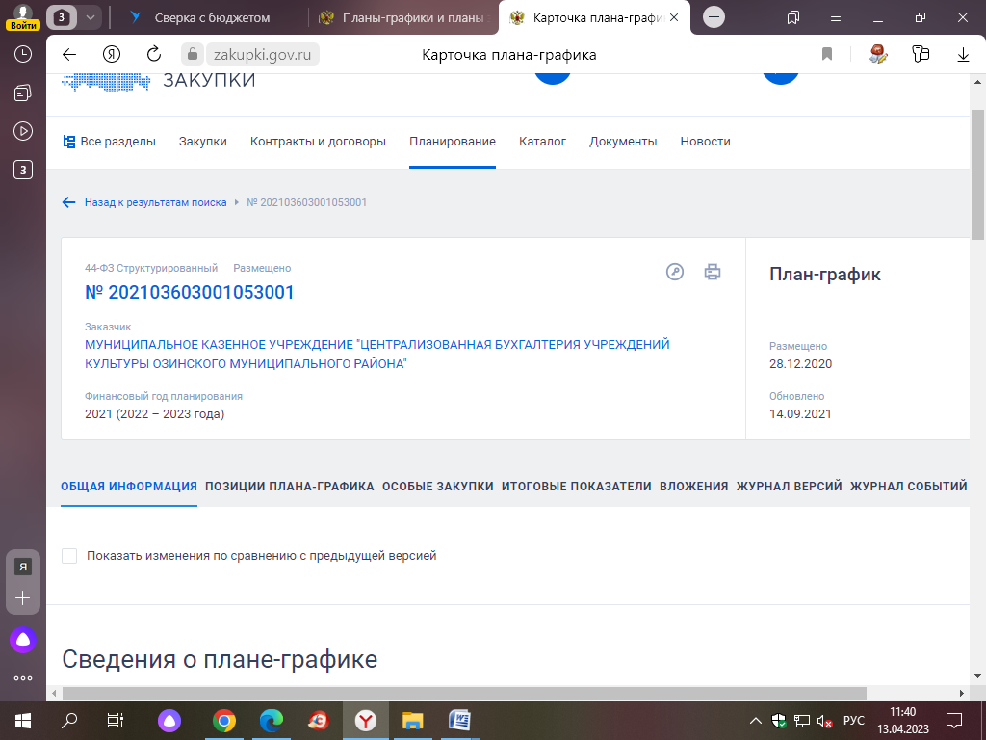

По итогам анализа информации, размещенной на официальном сайте в проверяемом периоде, и представленных Заказчиком документов, установлено следующее:
- согласно плану – графику, размещенному на официальном сайте 28 декабря 2020 года, совокупный годовой объем закупок товаров, работ, услуг на 2021 г. составлял 261,000 тыс. руб. По журналу версий размещения плана-графика закупок и изменений к нему (данные ЕИС), в течение 2021г. в план-график закупок вносились изменения один раз без нарушения сроков размещения установленных Федеральным законом №44-ФЗ. В результате изменений учреждением запланировано осуществление закупок в 2021 году на общую сумму 401,000 тыс. руб., в том числе:
- в соответствии с пунктом 4 части 1 статьи 93 Федерального закона № 44-ФЗ на общую сумму 390,000 тыс. рублей.
В соответствии, с предоставленной учреждением справкой за период проверки с 01.01.2021 года по 31.12.2021 года было заключено 25 договоров по пункту 4 части 1 статьи 93 Закона № 44-ФЗ на общую сумму 309,00 тыс. руб.
Решение Районного Собрания от 20.12.2021 год № 41 «О бюджете Озинского муниципального района Саратовской области на 2022 год и на плановый период 2023 и 2024 годов», план-график размещения заказов на поставки товаров, выполнения работ, оказание услуг на 2022 год МКУ «ЦБ учреждений культуры Озинского муниципального района» должен быть опубликован не позднее 19 января 2022 года, фактически план-график заказчиком размещен 24.12.2021г.

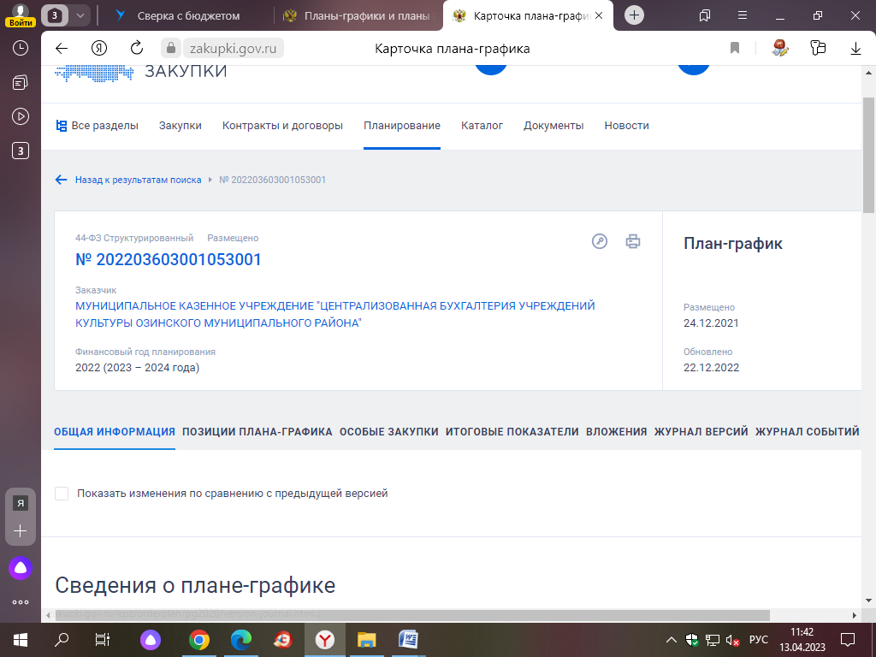

По итогам анализа информации, размещенной на официальном сайте в проверяемом периоде, и представленных Заказчиком документов, установлено следующее:
- согласно плану – графику, размещенному на официальном сайте 24 декабря 2021 года, совокупный годовой объем закупок товаров, работ, услуг на 2021 г. составлял 205,000 тыс. руб. По журналу версий размещения плана-графика закупок и изменений к нему (данные ЕИС), в течение 2022г. в план-график закупок вносились изменения один раз без нарушения сроков размещения установленных Федеральным законом №44-ФЗ. В результате изменений учреждением запланировано осуществление закупок в 2021 году на общую сумму 410,150 тыс. руб., в том числе:
- в соответствии с пунктом 4 части 1 статьи 93 Федерального закона № 44-ФЗ на общую сумму 400,000 тыс. рублей.
В соответствии, с предоставленной учреждением справкой за период проверки с 01.01.2022 года по 31.12.2022 года было заключено 30 договоров по пункту 4 части 1 статьи 93 Закона № 44-ФЗ на общую сумму 409,000 тыс. руб.
В соответствии с требованиями статьи 73 Бюджетного кодекса РФ, Заказчик ведет реестр гражданско-правовых договоров за период с января по декабрь 2021-2022 гг.
Планируемые закупки на 2021-2022 гг. отражены в плане закупок и плане графике закупок товаров работ и услуг.
Проверка соблюдения требований законодательства при исполнении муниципальных контрактов на поставки товаров, выполнение работ, оказание услуг для муниципальных нужд.
По итогам анализа информации, размещенной на официальном сайте в проверяемом периоде, и представленных Заказчиком документов, установлено следующее:
- документации (извещений) о закупках с целью оценки законности и обоснованности включения в документацию (извещения) о закупках требований, влекущих ограничение конкуренции, нарушений не установлено;
- наличия в документации (извещениях) о закупках Заказчика обязательных требований к обеспечению заявок на участие в электронных аукционах нарушений не установлено;
- наличия в документации (извещениях) о закупках Заказчика обязательных требований обеспечения исполнения контрактов нарушений не установлено. В извещениях о проведении электронного аукциона содержатся необходимые требования обеспечения исполнения контракта участниками закупок;
- наличия признаков ограничения доступа к информации о закупках Заказчика, приводящего к необоснованному ограничению числа участников закупок, нарушений не установлено. Документация (извещения) о закупках Заказчика в проверяемом периоде размещена на официальном сайте www.zakupki.gov.ru. В результате выборочного поиска на официальном сайте www.zakupki.gov.ru закупки Заказчика, подлежащие размещению в единой информационной системе, обнаруживаются в открытом и свободном доступе. Таким образом, Заказчиком соблюдаются установленные ст. 7 Федерального закона от 05.04.2013 №44-ФЗ принципы открытости и прозрачности в сфере закупок;

Проверка обоснования начальной (максимальной) цены контракта, цены контракта, заключаемого с единственным поставщиком (подрядчиком, исполнителем), включённой в план-график
В соответствии с требованиями статьи 22 Закона № 44-ФЗ НМЦК, заключаемого с единственным поставщиком (подрядчиком, исполнителем) должна определяться и обосновываться заказчиком посредством применения предусмотренных законом методов и Методических рекомендаций по применению методов определения начальной (максимальной) цены контракта, цены контракта, заключаемого с единственным поставщиком (подрядчиком, исполнителем), утвержденных приказом Министерства экономического развития РФ от 02.10.2013 года № 567.
В соответствии с пунктом 1 статьи 18 Федерального закона от 05.04.2013 года № 44-ФЗ, обоснование закупок в проверяемом периоде осуществлялось заказчиком при формировании плана закупок товаров, работ, услуг для обеспечения муниципальных нужд на текущий финансовый год.
Начальная максимальная цена контрактов по закупкам обоснована методом сопоставимых рыночных цен.
Осуществление закупок путем проведения конкурентных способов определения поставщика (исполнителя, подрядчика)
За проверяемый период закупки в форме конкурса, аукциона, запроса котировок, запроса предложений не осуществлялись.
Осуществление закупки у единственного поставщика (исполнителя, подрядчика) в соответствии со ст. 93 закона за проверяемый период:
- заключено 55 договоров на сумму 790,000 тыс. руб. в соответствии с действующим законодательством;
Проверка применения заказчиком мер ответственности и совершения иных действий в случае нарушения поставщиком (подрядчиком, исполнителем) условий контракта
В соответствии с п. 4 статьи 34 Закона № 44-ФЗ в контракт включается обязательное условие об ответственности заказчика и поставщика (подрядчика, исполнителя) за неисполнение или ненадлежащее исполнение обязательств, предусмотренных контрактом.
В ходе проверки установлено, что в применении обеспечительных мер и мер ответственности к поставщикам (подрядчикам, исполнителям) со стороны Заказчика в проверяемом периоде не было необходимости в связи с тем, что поставщики (подрядчики, исполнители), признанные победителями по результатам проведения электронных аукционов добросовестно заключили контракты в соответствии с документацией об электронных аукционах и исполняют свои обязательства в рамках исполнения условий заключенных контрактов.
Проверка своевременности, полноты и достоверности отражения в документах учёта поставленного товара, выполненной работы (её результата) или оказанной услуги
В соответствии с ч. 1 ст. 9 Закона № 402-ФЗ каждый факт хозяйственной жизни подлежит оформлению первичным учетным документом. На основании первичных документов ведется бухгалтерский учет. Первичный учетный документ должен быть составлен в момент совершения операции, а если это не представляется возможным непосредственно после ее окончания (ч. 3 ст. 9 Закона № 402-ФЗ).
Аналитический учет расчетов с поставщиками и подрядчиками ведется в Журналах операций расчетов с поставщиками и подрядчиками в разрезе каждого контрагента.
Согласно Отчету об осуществлении закупок товаров, работ, услуг в проверяемом периоде для муниципальных нужд по Учреждению осуществлено закупок:
- у единственного поставщика (закупки малого объема) – 55 закупок на сумму 790,000 тыс. рублей;
При поставке товара право собственности на товар переходит к учреждению на момент приемки груза. То есть принятие товара к учету должно производиться на дату подписания товарной накладной (акта выполненных работ) МКУ «ЦБ учреждений культуры Озинского муниципального района».
Для ведения бухгалтерского учета применялись унифицированные формы первичных учетных документов и регистров бухгалтерского учета, утвержденные Приказом Минфина России от 30.03.2015 г. № 52н «Об утверждении форм первичных учетных документов и регистров бухгалтерского учета, применяемых органами государственной власти (государственными органами), органами местного самоуправления, органами управления государственными внебюджетными фондами, государственными (муниципальными) учреждениями и методических указаний по их применению».
Проверка своевременности, полноты и достоверности отражения в документах учета поставленного товара, выполненной работы (ее результата) или оказанной услуги проводилась выборочным методом на основании данных журнала учета операций расчетов с поставщиками и подрядчиками № 4 по муниципальным контрактам. В ходе проверки нарушений не установлено.
Проверка соответствия использования поставленного товара, выполненной работы (ее результата) или оказанной услуги целям осуществления закупки
В соответствии с п.7 ч.8 ст.99 Закона № 44-ФЗ, проведена выборочная
проверка соответствия использования поставленного товара, выполненной работы (ее результата) или оказанной услуги целям осуществления закупки.
На поставленные товары, выполненные работы и оказанные услуги к проверке представлены документы: муниципальные контракты, договоры, акты выполненных работ (оказанных услуг), товарные накладные.
Выборочной проверкой соответствия поставленного товара, выполненной работы (её результата) или оказанной услуги условиям заключенных договоров, контрактов нарушений не установлено.

